القاعدة 182 Rule
الوثب العالي HIGH JUMP
---------------------------------------------------------------
المنافسة (The Competition) :
1. يجب أن يرتقي المتسابق بقدم واحدة .
2. يفشل المتسابق إذا :
(أ) بعد القفزة , لم تستقر العارضة بعد الوثب كما كانت على الحوامل لمسها اثناء الحركة والاجتياز . أو
(ب) لمس سطح الارض بما في ذلك منطقة الهبوط خلف المستوى العمودي بواسطة اقرب حافة من العارضة سواء بين أو خارج القوائم بأي جزء من الجسم بدون اجتياز العارضة . واذا لمس المتسابق الارض وكان في رأي الحكم انه لم يحصل على اي فائدة من جراء ذلك فسوف لاتعتبر هذه خطأ ضد اللاعب.
ملحوظة : للمساعدة في تنفيذ هذه القاعدة يرسم خط ابيض بعرض 50 ملم ( عادة ما يكون بشريط رفيع أو مادة مماثلة ) بين النقاط على بعد 3 م خارج كل قائم والحافة الاقرب من الخط ترسم على طول المستوى العمودي خلال اقرب حافة من العارضة .
- منطقة الاقتراب و الارتقاء (The Runway and Take – off Area) :
3. أن الحد الأدنى لطول طريق الاقتراب يجب أن يكون 15 م ما عدا المنافسات التي تخضع لمادة 1.1 ( أ ، ب ، ج ) حيث يكون الحد الأدنى 25 م .
4. أن اقصى ميل كلي لمنطقة الاقتراب والارتقاء على الاقل لطريق الاقتراب 15متر لا يجب أن تتجاوز 1:250 في موازاة نصف القطر من منطقة النصف دائرة التي تقع في المنتصف بين القوائم ووجود اقل نصف قطر محدد في القاعدة 182.3 كما تحدد منطقة الهبوط بحيث يكون اقتراب المتسابق فوق المنحني .
5. يجب أن تكون منطقة الارتقاء مستوية كما يكون أي انحناء بها وفقاً لمتطلبات القاعدة 182.4 ودليل الاتحاد الدولي لألعاب القوى لمرافق الميدان والمضمار .
الأجهزة (Apparatus) :
6. القوائم : يمكن استخدام أي نوع من القوائم أو الاعمدة بشرط أن تكون صلبة . ويجب أن يكون لديهم حوامل للعارضة مثبتة جيداً . كما تكون الدعامات لها نفس الارتفاع فوق منطقة الارتقاء وتحت نهايات العارضة مباشرةً . ويجب أن يكون طول القوائم كافياً لكي تتخطى الارتفاع الفعلي الذي ترفع إليه العارضة بما لا يقل عن 10 سم . ويجب أن لا تقل المسافة بين القوائم عن 4.00 م ولا تزيد عن 4.04م.
7. لا يجب تحريك القوائم والاعمدة أثناء المنافسة إلا إذا قرر الحكم أن منطقة الارتقاء أو الهبوط اصبحت غير مناسبة وفي هذه الحالة يتم التغيير بعد انتهاء دور كامل .
8. حوامل العارضة : يجب أن تكون الحوامل مسطحة ومستطيلة الشكل بعرض 4 سم وطول 6 سم ويجب أن تكون مثبتة جيدا على القوائم أثناء الوثب وبحيث يواجه كل واحد منهما القائم المقابل له . ويجب أن تستقر نهايتي العارضة على الحوامل بحيث إذا لمس المتسابق العارضة يكون من السهل سقوطها على الارض أما للأمام أو للخلف . ولا يجب تغطية الحوامل بالمطاط أو أي مادة أخرى يكون لها تأثير على زيادة الاحتكاك بينهم وبين سطح العارضة ولا يكون بهما أي نوع من الزنبرك .
9. يجب أن يكون هناك مسافة لا تقل عن 1 سم بين نهايتي العارضة والقائمين .
منطقة الهبوط (Landing Area) :
10.يجب أن تقاس منطقة الهبوط بحيث لا تقل مساحتها عن 5 م طول × 3 م عرض أما بالنسبة لمنافسات التي تخضع للقاعدة 1.1 فيوصى بأن لا تكون منطقة الهبوط اصغر من 6 م طول× 4 م عرض × 0.7 م ارتفاع.
ملحوظة : يجب تصميم القوائم ومنطقة الهبوط أيضاً بحيث يكون هناك فراغ لا يقل عن 10 سم بينهما عند الاستعمال لكي نتجنب ازاحة العارضة نتيجة اتصال منطقة الهبوط بالقوائم .
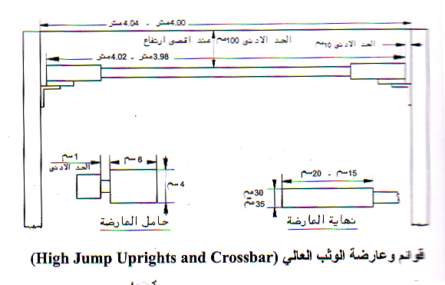

شكل 6
قوائم الوثب العالي والعارضة

